**Màquina Android Lineage OS**

1. A partir de l’arxiu de disc de VirtualBox(vdi) de Lineage, creeu una màquina nova de VirtualBox. **Important:** recordeu de posar l’adaptador gràfic VBoxVGA.

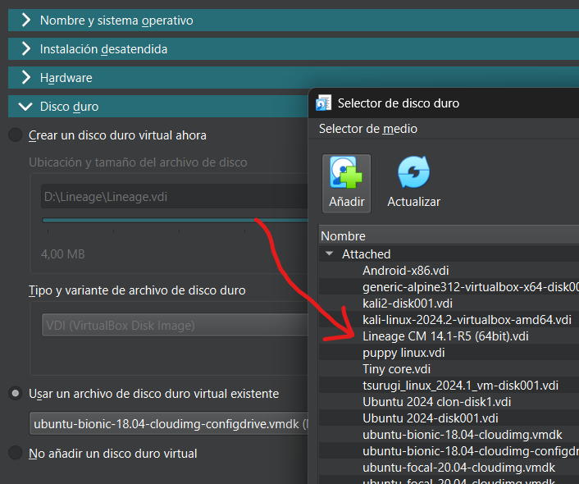

1. És recomanable instal·lar el teclat de hacker (si no el teniu) del play store.

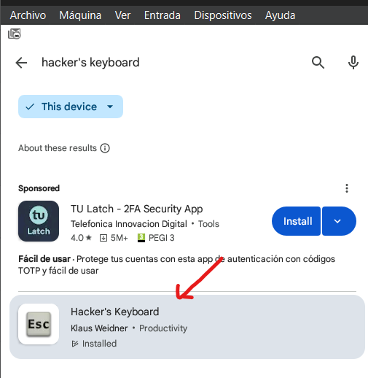

1. Haurem d’habilitar les opcions de desenvolupador i després posar-nos com a **root** (su root)

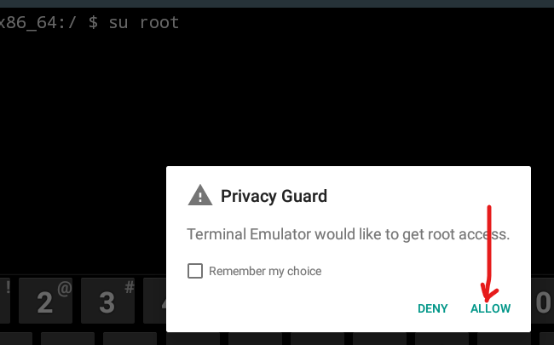

1. Mirem els paquets que te el sistema:

**pm list packages**

1. Hi ha algun paquet que faci referencia a Youtube?

1. Observa el contingut del directori **/system/app** Quina informació creus que hi ha en aquest directori? Hi ha també algun directori de Youtube? Si hi és entra-hi. Hi ha algun arxiu?
2. Busca a quin directori es troba el “cache” de Youtube.